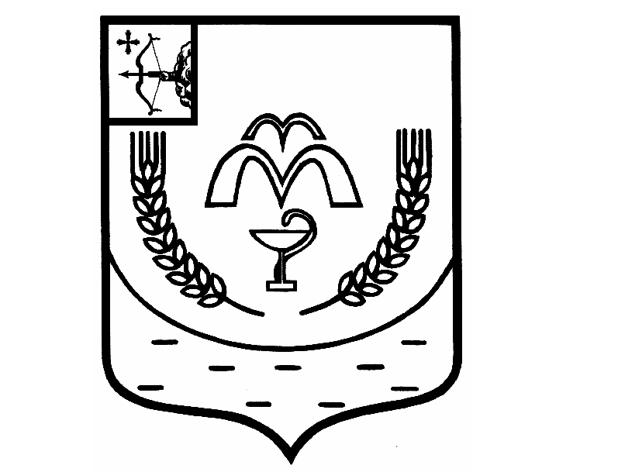

КУМЕНСКАЯ РАЙОННАЯ ДУМА
ШЕСТОГО СОЗЫВА

РЕШЕНИЕ

от 14.03.2023 № 15/100
пгт Кумёны

О награждении Благодарственным письмом
Куменской районной Думы

В соответствии с пунктом 3 статьи 23 Устава муниципального образования Куменский муниципальный район Кировской области, Положением о Благодарственном письме Кумёнской районной Думы, утверждённым решением Куменской районной Думы от 21.07.2015
№ 34/311, и на основании протокола комиссии по мандатам, регламенту, вопросам местного самоуправления, законности и правопорядка от 09.03.2023 № 73, Куменская районная Дума РЕШИЛА:
- Наградить Благодарственным письмом Кумёнской районной Думы:
1.1. Бузмакову Зинаиду Геннадьевну, члена участковой избирательной комиссии избирательного участка № 586 за безупречную и эффективную работу по подготовке и проведению выборов, многолетнюю добросовестную работу в системе избирательных комиссий и в связи с юбилейным днем рождения.
2. Аппарату Кумёнской районной Думы опубликовать решение в Информационном бюллетене Кумёнской районной Думы, на официальном сайте Куменского муниципального района и направить информацию в районную газету «Кумёнские вести».
3. Настоящее решение вступает в силу в соответствии с действующим законодательством.

Председатель
Куменской районной Думы А.А. Машковцева

Глава Куменского района И.Н. Шемпелев

